Noms, Prénoms : Zoé VERDIER, Aïtana WEYER, Garance MICHELET--MARIOTTI

AXE DE TRAVAIL LIÉ AU PROGRAMME :
Présentation des pratiques, des productions plastiques et réception du fait artistique.

Problématique croisant l'axe proposé et le corpus :
Par quels moyens l’artiste engendre des sentiments et des sensations chez les spectateurs ?
Quelles sont les différences dans chaque œuvre qui permettent aux spectateurs d’éprouver différents sentiments tout en étant en immersion dans l’œuvre ?
Repérez et nommez les éléments d'analyse principaux en lien avec votre problématique sur chaque œuvre proposée.

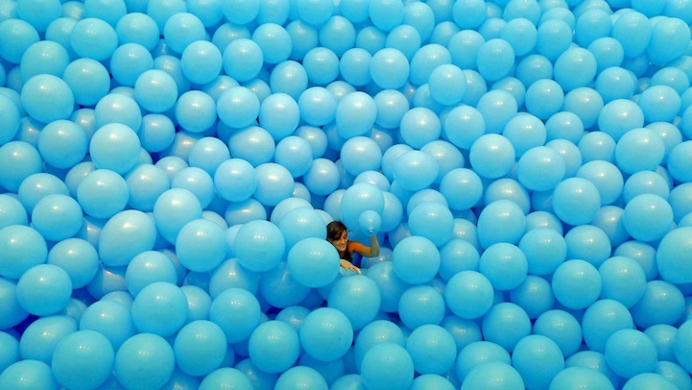  Martin Creed  La moitié de l'air dans un espace donné  Ballons aériens  Dimensions variables  A partir de 1998  Références complémentaires | 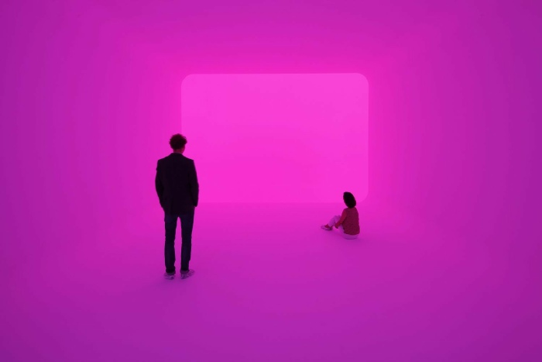  James Turell  Glanzfeld  2011, Biennale de Venise  Lumière, dimensions variables  Références complémentaires  nfinity mirror Room, Yayoi Kusama, Los Angeles ou  Five Angels for the Millenium, Bill Viola, 2001, centre pompidou
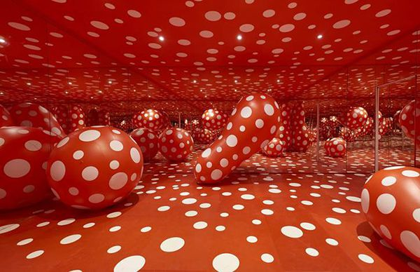  Yayoi Kusama, Dots Obsession, 1998, peinture, miroirs, ballons, adhésifs et air, 280 × 600 × 600 cm, inv. : 1999.2.7. Collection les Abattoirs, Musée – Frac Occitanie Toulouse. Photo. : Damien Aspe  Références complémentaires  Eden Like Garden, Mohamed Shoukry, pavillon égyptien à la Biennale de Venise 2022 | 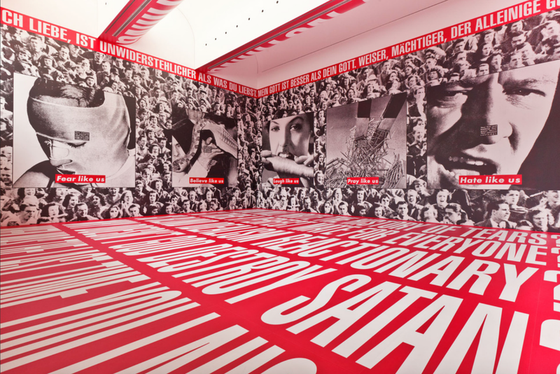  Sans titre, Barbara Kruger, 1994-1995 et 2014-2015, Sérigraphies de photographies, dimensions variables. Musée Ludwig, Cologne, Allemagne  Références complémentaires :

éléments d’analyse :
- forme : ronds, rectangles, angles, pointes, courbes
- couleurs : vives, évanescentes, agressives, éclatantes, douces, monochrome, contratste
- répétition des motifs
- sensation : se sentir petits, à l’étroit, submergés, solitude, nostalgie, trouble
- lieux clos et donc dimension variables : tailles des pièce
- interaction avec l’œuvre : Yayoi Kusama et Martin Creed
- lien avec le spectateur : immersion, pénétration dans l’œuvre
- lumières naturelles, artificielles, tamisées, crues, obscurité
- message que l’œuvre passe ou absence de message

